**原圖 Fig5.25.tif**

**(這邊使用本書官網上的圖來做)**

**degradation function H**使用課本 p.357頁EXAMPLE 5.9的公式

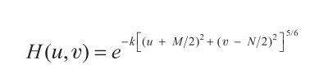

我認為這此公式有錯誤之處，公式裡次方項應該改成 **-M/2**才對，而在實作上也要特別注意，次方項 u-M/2 及 v-N/2皆是代表u, v做shifting的意思(移到影像中心處)，因此在建**degradation function H**有以下兩個方式:

以上兩種方式皆會產生相同的下圖結果



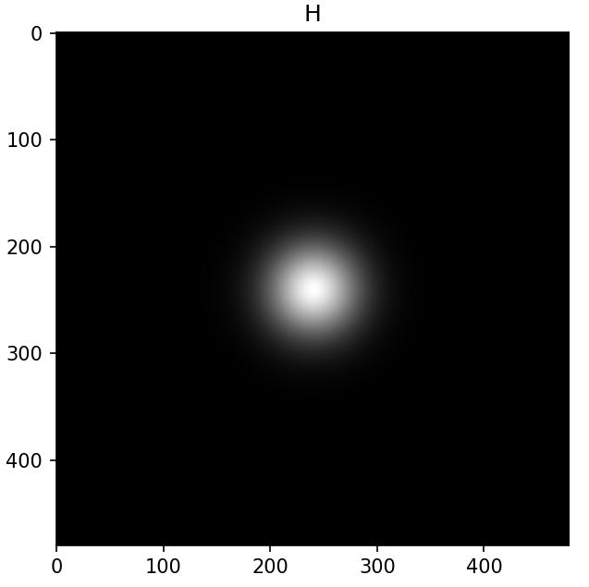

**1. Inverse Filter**

以課本P.356 提到的direct inverse filtering公式(如下圖) 還原原圖

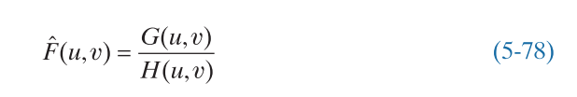

上式中的G(u, v)為原圖 Fig5.25.tif 做fourier transform之後的結果(如下圖)

接著以butterworth lowpass filter對F做濾波以得到更好的結果，這裡同課本EXAMPLE 5.9實作三個radius (or cutoff frequency)值 : **40, 70, 85**

如下結果可以看到跟課本結論不同，order固定為25時，**radius越大，可得到越清楚的還原圖。**

|  |  |
| --- | --- |
|  |  |
|  |  |
|  |  |

最後對經Butterworth lowpass filter後的F 做Inverse Fourier Transform後

得到下圖結果(選用D0(cutoff frequency) = 85的結果最好)

|  |
| --- |
| butterworth_filter (D0 = 40, n = 25) |
| butterworth_filter (D0 = 70, n = 25) |
| butterworth_filter (D0 = 85, n = 25) |

Butterworth 程式碼

**2. Wiener Filter**

使用課本p.360的公式建Wiener Filter，K選用0.0001可得到最佳的結果

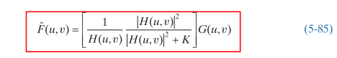

將F做ifft2得到與上題inverse filter butterworth_filter (D0 = 85, n = 25)相似的結果，如下圖(甚至有更清楚)。

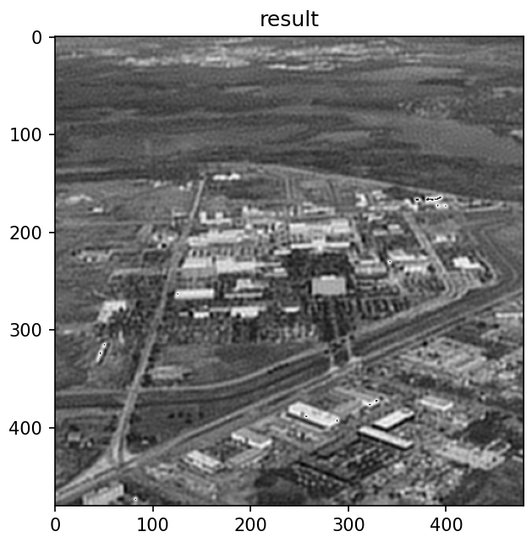

**原圖 book-cover-blurred.tif**

可觀察到與課本p.362 EXAMPLE 5.11範例不同，這裡原圖似乎沒有雜訊只有motion blur的結果



**degradation function H**使用課本 p.356頁EXAMPLE 5.8公式

需要特別注意在u = 0且v = 0處前項分母會為0，因此除下來會式nan要另外處理，這裡我的處理方式是將H為NAN的地方變為T(如下)

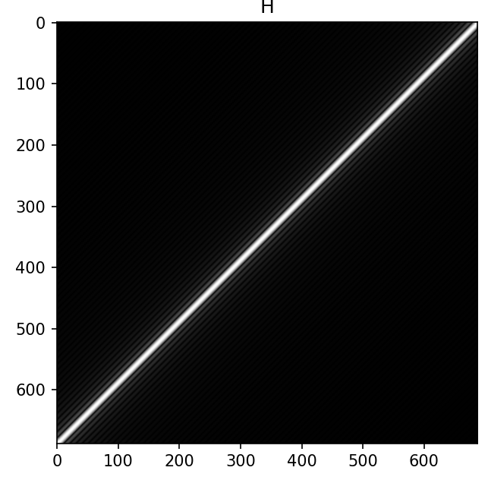

**1. Inverse Filter**

直接做Inverse Filter，結果如同課本P.362 FIGURE 5.29(b)，結果不甚理想

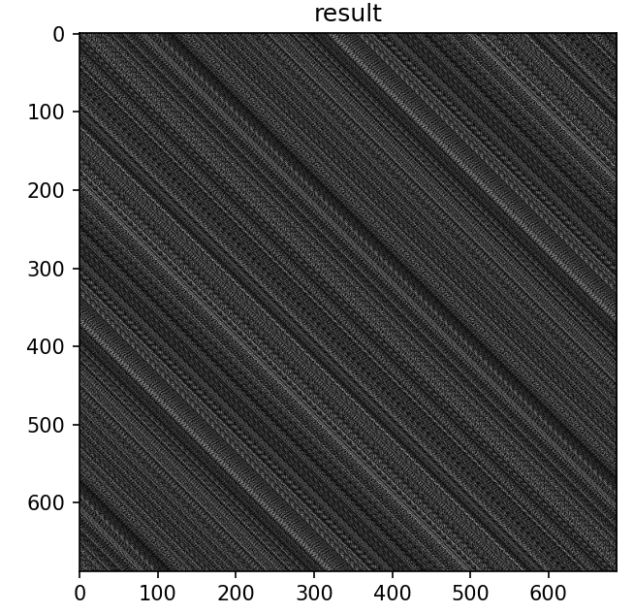

**1.** **Wiener Filter**

使用課本p.360的公式建Wiener Filter，K選用0.0001可得到最佳的結果



寫一個for迴圈找最佳的K值

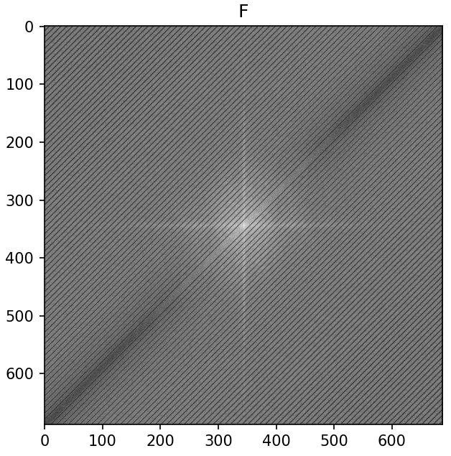

完整程式碼及結果

(最後iff_F有做normalization才合併，沒做會有一塊黑黑的)

結果可看到相對Inverse filter，Wiener Filter有較好的還原結果。



兩題做下來的結果，第一題是類似Gaussian blur的雜訊，在image restoration上，使用Inverse Filter 和Wiener Filter，結果並沒有差很多(但選用對的radius(ideal lowpass filter)或cutoff frequency(butterworth lowpass filter相對重要)

第二題是motion blur，與課本p.362 EXAMPLE 5.11範例的圖不同，此題提供的圖用肉眼觀察似乎不帶有雜訊，因此理應用inverse filter能夠還原(下方公式少了N)，但嘗試過套butterworth filter仍無法還原原圖，這部分或許可再探討原因。



而此題用MINIMUM MEAN SQUARE ERROR (Wiener Filter)能得到較好的結果(但過程須先找到適合的K值)。